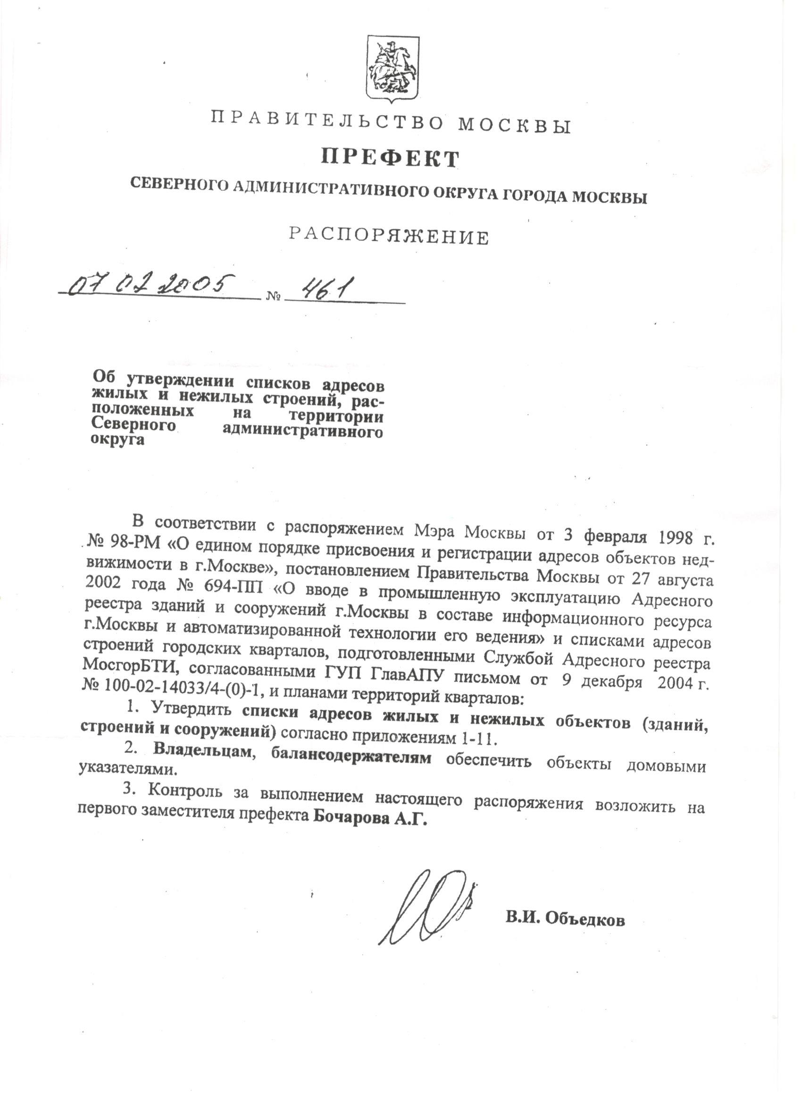
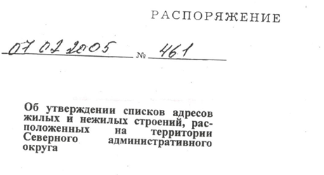
Распоряжение Префекта САО от 07.02.2005г
«Об утверждении списков адресов жилых и нежилых строений, расположенных на территории Северного административного округа»

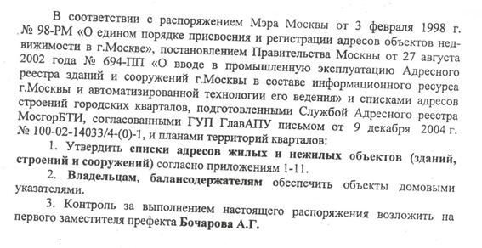

В соответствии
• постановления Правительства Москвы от 27 августа 2002г. №694ПП «О вводе в промышленную Адресного реестра зданий и сооружений г. Москвы в составе информационного ресурса г. Москвы и автоматизации технологии его ведения» • распоряжения Мэра Москвы от 03 февраля 1998г. №98-РМ « О едином порядке присвоения и регистрации адресов объектов недвижимости в г.Москве»
Согласно
• списка адресов строений городских кварталов, подготовленных Службой Адресного реестра МосгорБТИ • согласованного ГУП ГлавАПУ письмом от 09 декабря 2004г. №100-02-14033/4-(0)-1 • планов территорий кварталов

- Утвердить списки адресов жилых и нежилых объектов (зданий, строений и сооружений) согласно приложениям 1-11 (на 11 стр)

СПИСОК
основных жилых и нежилых объектов (зданий, строений и сооружений) учтённых в базе данных «Жилой и нежилой фонд» МосгорБТИ, и адресов жилых и нежилых объектов(зданий, строений и сооружений) Утверждённого распоряжением префекта

Основной адрес объекта - Владение Ленинградское шоссе 8/2 – в приложении - Указан неверно (паспорт)
№ п/н | Основной адрес объекта  (здания, строения и сооружения)  Учтённый в БД «ЖНФ»МосгорБТИ | Уникальный номер объекта (UNOM) в БД «ЖНФ»МосгорБТИ | Порядковый номер объекта на дежурном адресном плане территории квартала | Адрес жилого и не жилого объекта (здания, строения и сооружения)  Утверждённого распоряжением префекта
1 | Ленинградское шоссе,8 стр.1А | 12721 | 13 | Ленинградское шоссе,8, кор.1
2 | Ленинградское шоссе,8 стр.2 | 2132261 | 3 | Ленинградское шоссе,8 стр. 2
3 | Ленинградское шоссе,8 стр.1 | 12719 | 14 | Ленинградское шоссе,8, кор.2
4 | Ленинградское шоссе,8 стр.1Б | 12720 | 1 | Ленинградское шоссе,8, кор.3

В списке адресуемых объектов согласно приложения №1 к распоряжению Мэра Москвы от 03 февраля 1998г. №98-РМ « О едином порядке присвоения и регистрации адресов объектов недвижимости в г.Москве» Основной адрес объекта (здания, строения и сооружения) Учтённый в БД «ЖНФ»МосгорБТИ - указан неверно!
Основной адрес объекта - вл. Ленинградское шоссе 8/2

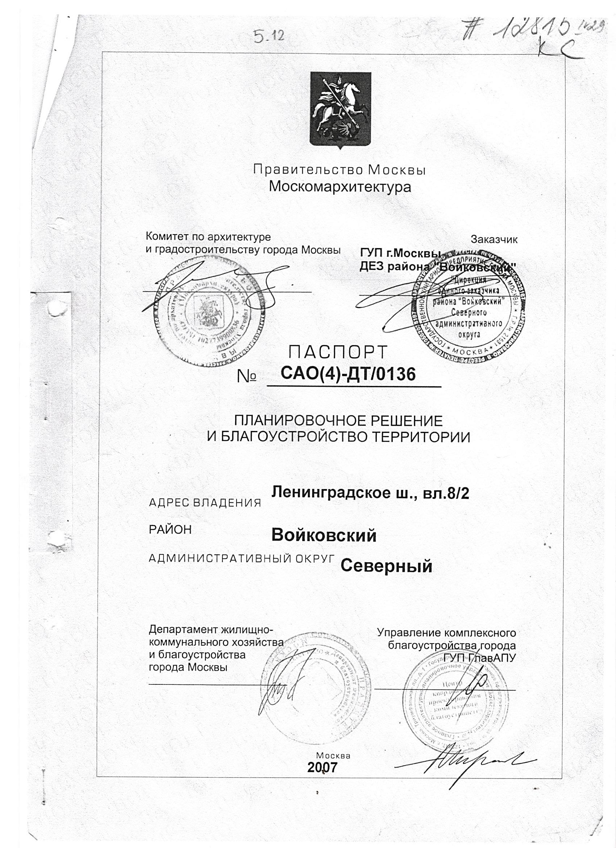
Постановление Правительства Москвы от 27 августа 2002г. №694ПП
1. Ввести с 01.09.2002 в промышленную эксплуатацию Адресный реестр зданий и сооружений в г. Москве в составе информационного ресурса г. Москвы и автоматизированной технологии его ведения (далее - Адресный реестр). 2. Установить, что: 2.1. Адресный реестр является единственным официальным источником данных об адресах зданий и сооружений города Москвы. 2.2. ГУП МосгорБТИ наделяется правами на оказание информационных услуг на основе использования Адресного реестра.
3. Принять к сведению, что ГУП МосгорБТИ совместно с Департаментом экономической политики и развития г. Москвы во втором полугодии 2002 года разработает Положение о порядке использования Адресного реестра. 4. ГУП МосгорБТИ: 4.1. с целью начального наполнения Адресного реестра сведениями о юридически правильных адресах зданий и сооружений, находящихся в эксплуатации до ввода в действие автоматизированной технологии ведения Адресного реестра, во втором полугодии 2002 года подготовить по форме (приложение 1) списки основных адресов жилых и нежилых строений, учтенных в базе данных "Жилой и нежилой фонд", с привязкой их к графическим планам для представления на согласование в Москомархитектуру и последующего утверждения согласованных адресов префектурами административных округов. 4.2. После утверждения префектурами административных округов адресов зданий и сооружений (п. 4.1) в месячный срок зарегистрировать в Адресном реестре указанные адреса в установленном порядке. 4.3. в III квартале 2002 года обеспечить городские органы управления и префектуры административных округов информацией Адресного реестра по их заявкам в объеме и по состоянию его наполнения на начало промышленной эксплуатации. 4.4. Оказывать помощь по адаптации к Адресному реестру информационных ресурсов (реестров) и систем г. Москвы. 5. Москомархитектуре по представлению ГУП МосгорБТИ в месячный срок согласовывать предназначенные для начального наполнения Адресного реестра (п. 4.1) списки адресов жилых и нежилых строений с привязкой к графическим планам. 6. Префектам административных округов: 6.1. По представлению ГУП МосгорБТИ в месячный срок утверждать списком адреса жилых и нежилых строений, согласованные с Москомархитектурой (п. 5)
В соответствие постановления Правительства Москвы от 27 августа 2002г. №694ПП установлено (п.1) Ввести с 01.09.2002 в промышленную эксплуатацию Адресный реестр зданий и сооружений в г. Москве в составе информационного ресурса г. Москвы и автоматизированной технологии его ведения (далее - Адресный реестр).
(п.2) Установить - Адресный реестр является единственным официальным источником данных об адресах зданий и сооружений города Москвы ГУП МосгорБТИ. (п.2.2) наделяется правами на оказание информационных услуг на основе использования Адресного реестра.
(п.4) ГУП МосгорБТИ: (п.4.1) с целью наполнения Адресного реестра сведениями о юридически правильных адресах зданий подготовить списки основных адресов жилых и нежилых строений, учтенных в базе данных "Жилой и нежилой фонд", с привязкой их к графическим планам для представления на согласование в Москомархитектуру и последующего утверждения согласованных адресов префектурами административных округов. (п.4.2) После утверждения префектурами административных округов адресов зданий и сооружений (п.4.1) в месячный срок зарегистрировать в Адресном реестре
(п.5) Москомархитектуре по представлению ГУП МосгорБТИ в месячный срок согласовывать списки адресов жилых и нежилых строений с привязкой к графическим планам.
(п.6) Префектам административных округов: По представлению ГУП МосгорБТИ в месячный срок утверждать списком адреса жилых и нежилых строений, согласованные с Москомархитектурой (п. 5)
РАСПОЛОЖЕНИЕ И НУМЕРАЦИЯ ПОДЪЕЗДОВ В ДОМЕ Паспорт дома Ленинградское шоссе 8 к2 подъезды 1-15 (кв. 1-211) Паспорт дома Ленинградское шоссе 8 к3 подъезды 16-20 (кв. 211-339) Паспорт дома Ленинградское шоссе 8 к1 подъезды 21-23(кв. 340-426)

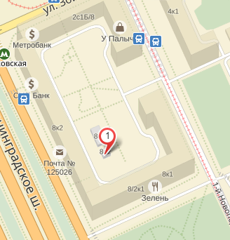
18
16 17 19
14 15
13 20
12
11

10
21
9
8 22
7
23
6 2 1
5 4 3

